Итоговый отчет о реализации инициативного проекта
«Восстановление архитектурно-художественного освещения парка «Геологов»

1. О проделанной работе по реализации проекта, описание результата реализации проекта:
В результате реализации инициативного проекта в 2024 году выполнено восстановление архитектурно-художественного освещения объекта «Парк Геологов».

2. О приобретенных товарах, работах, услугах, проведенных мероприятиях:
В рамках заключенного муниципального контракта № А24-59 от 08.11.2024
(ИКЗ 243860200333186020100101270014321244) выполнены следующие работы
и услуги:
- разработка сметной документации;
- пескоструйная обработка существующих опор и их последующая окраска;
- замена светодиодных светильников и прожекторов;
- устройство новых световых опор.

3. Об объеме расходов, осуществленных на реализацию проекта:
Объем расходов, осуществленных на реализацию проекта составил 9 873 109,10 руб. Для реализации проекта был внесен инициативный платеж, сформированный за счет средств инициатора проекта индивидуального предпринимателя Юсупова Р.Р., в размере 100 000,00 руб. (платежное поручение № 526 от 16.07.2024).

4. О взаимодействии с инициатором проекта, а также фактическом участии инициатора в реализации проекта:
В рамках заключенного договора безвозмездного оказания услуг, заключенного между уполномоченным лицом от имени инициативной группы и МКУ «Наш город» от 30.07.2024 № 83, инициативной группой проведена уборка территории парка.

5. О публикациях в средствах массовой информации, сети «Интернет»
о реализации проекта (ссылки на публикации): https://vk.com/wall-172721673_71564.

Фотографии «до» и «после» реализации инициативного проекта
Фотографии «до реализации инициативного проекта» | Фотографии «после реализации инициативного проекта»
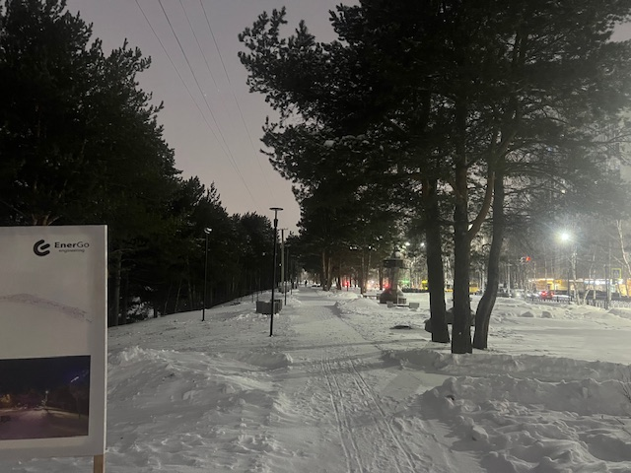 | 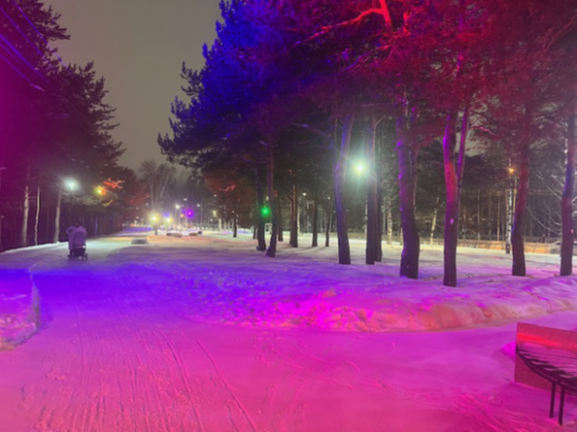
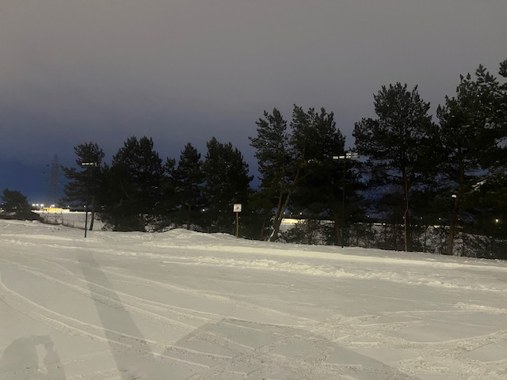 | 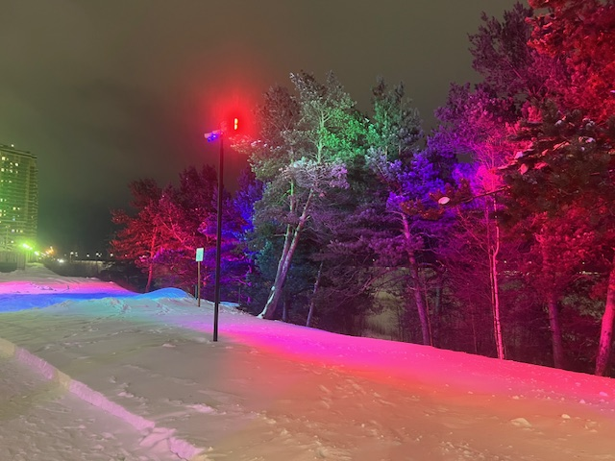
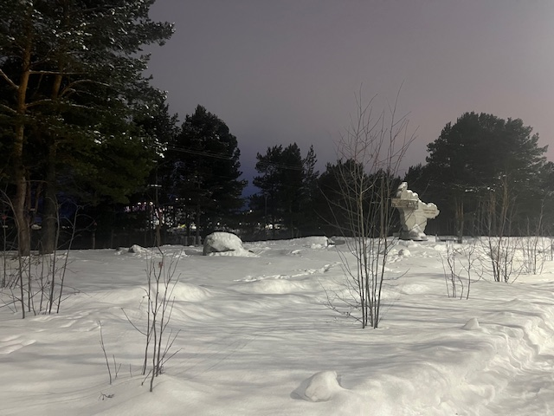 | 